

**ВОДИЧ ЗА ДОБИЈАЊЕ СЕРТИФИКАТА**

**-ПРАВНА ЛИЦА-**

**www.nsa.gov.rs**

**Београд, 2024. године**

**САДРЖАЈ:**

НЕОПХОДНИ КОРАЦИ *за добијање сертификата правних лица* 2

ИНДУСТРИЈСКА БЕЗБЕДНОСТ У СИСТЕМУ ЗАШТИТЕ ТАЈНИХ ПОДАТАКА 3

Формално писмо-обраћање правног лица органу јавне власти о намери учешћа на набавци која садржи тајне податке 5

Састанак са представницима органа јавне власти око безбедносних питања пре покретања поступка 5

Попуњавање одговарајућих безбедносних упитника за физичка лица и за правно лице 6

Прослеђивање безбедносних упитника за физичка лица и за правно лице органу јавне власти 6

Достављање безбедносног упитника са захтевом органа јавне власти канцеларији савета за националну безбедност и заштиту тајних података на даљи поступак 7

Припремни састанак законског заступника правног лица са канцеларијом савета за националну безбедност и заштиту тајних података око поступка издавања сертификата правном лицу 7

Покретање поступка безбедносне провере 8

Доношење решења за физичка лица 8

Акредитација простора, опреме и организационих услова за чување тајних података 8

Издавање сертификата правном лицу 10

КАТАЛОГ ОДЛУКА – ПРЕПОРУКЕ: 10

КАТАЛОГ ПРОПИСА ЗА РАД СА ТАЈНИМ ПОДАЦИМА 11

ЛИТЕРАТУРА 13

# **Подизање безбедносне свести и културе са примарним и тежишним задатком заштите интереса Републике Србије који се односе на националну и јавну безбедност, унутрашње и спољне послове Републике Србије, одбрану, заштиту уставног поретка, као и људских и мањинских права!**

# **НЕОПХОДНИ КОРАЦИ *за добијање сертификата правних лица***

1. Формално писмо-обраћање правног лица органу јавне власти о намери учешћа на набавци која садржи тајне податке
2. Састанак са представницима органа јавне власти око безбедносних питања пре покретања поступка
3. Попуњавање одговарајућих безбедносних упитника за физичка лица и за правно лице
4. Прослеђивање безбедносних упитника за физичка лица и за правно лице органу јавне власти
5. Достављање безбедносног упитника са захтевом органа јавне власти Канцеларији Савета за националну безбедност и заштиту тајних података на даљи поступак
6. Припремни састанак законског заступника правног лица са Канцеларијом Савета за националну безбедност и заштиту тајних података око поступка издавања сертификата правном лицу
7. Покретање поступка безбедносне провере
8. Доношење решења за физичка лица
9. Акредитација простора, опреме и организационих услова за чување тајних података
10. Издавање сертификата правном лицу

# **ИНДУСТРИЈСКА БЕЗБЕДНОСТ У СИСТЕМУ ЗАШТИТЕ ТАЈНИХ ПОДАТАКА**

**Индустријска безбедност представља примену мера ради обезбеђења заштите тајних података, од стране извођача или подизвођача, у преговорима који претходе закључивању уговора и током целог века трајања тајних/поверљивих уговора.**

**Мере и активности које треба предузети у раду са тајним подацима из домена индустријске безбедности зависе од степена тајности, процене претње по безбедност тајних података и количине и природе/облика документа у којем је садржан тајни податак. Посебне мере заштите тајних података односе се на начин и поступак утврђивања испуњености организационих и техничких услова за чување тајних података који су достављени правном или физичком лицу на основу уговорног односа насталог након спроведеног поступка поверљиве набавке или поступка јавне набавке која садржи тајни податак.**

**Канцеларија Савета за националну безбедност и заштиту тајних података издаје правном лицу сертификат за приступ тајним подацима, који поред провере бонитета и пословања запослених у правном лицу, подразумева и проверу простора, опреме и процедура. Ради заштите тајних података приликом реализације поверљивих уговора неопходно је да учесници у реализацији уговора претходно обезбеде поседовање одговорајућих безбедносних сертификата за правно лице и за физичка лица, односно да имају акредитован простор, опрему и процедуре, који обавља Канцеларија Савета за националну безбедност и заштиту тајних података. Напомињемо да орган јавне власти пре закључења поверљивог уговора проверава организационе и техничке услове за чување тајних података степена тајности „ДРЖАВНА ТАЈНА”, „СТРОГО ПОВЕРЉИВО” или „ПОВЕРЉИВО”, а може дати и додатне услове.**

**Поседовање решења без издатог сертификата не значи поседовање могућности притупа тајном податку. Неопходне безбедносне сертификате за правна и физичка лица издаје Канцеларија Савета за националну безбедност и заштиту тајних података, по захтеву органа јавне власти, након претходно спроведених безбедносних провера за правна и физичка лица, имајући у виду испуњеност услова за издавање сертификата као и утврђивање одсуства/постојања безбедносног ризика за правно и физичко лице. Поседовање сертификата даје правном лицу могућност учешћа у поступку поверљиве набавке у Републици Србији и у државама са којима Република Србија има закључене и ратификоване међународне споразуме о размени и узајамној заштити тајних података. Поред наведеног поседовање сертификата омогућује издавање сертификата за приступ ЕУ, односно НАТО тајним подацима.**

**Поверљива набавка као поступак прибављања добара, услуга или радова у којима наручилац намерава да правном или физичком лицу стави на располагање тајни податак, може се поделити на Посебне изузетке у области одбране и безбедности и на Јавне набавке у области одбране и безбедности. У наведеним поступцима претежни су безбедносни, политички и спољнополитички интереси државе. У оквиру посебних изузетака потребно је разликовати посебне изузетке у области одбране и безбедности који су добрим делом тзв. законски изузетци и посебне изузетке за јавне набавке које имају одбрамбене и безбедносне аспекте код којих Влада Републике Србије одлучује о примени.**

**Предмет јавних набавки у области одбране и безбедности дефинисан је Законом о јавним набавкама, док су врсте поступака, услови и начин њиховог спровођења дефинисани Уредбом о јавним набавкама у области одбране и безбедности.**

**Наручиоци ће спроводити ове поступке када је процењена вредност једнака или већа од прагова утврђених Законом о јавним набавкама и које су означене одређеним степеном тајности у складу са Законом о тајности података. Наручилац је дужан да у документацији о набавци одреди мере и захтеве неопходне да се обезбеди сигурност тих података на захтеваном нивоу, током спровођења поступка али и током извршења уговора.**

**Наручилац објављује на Порталу јавних набавки поступак, с тим да је у обавези да објави само одређене огласе, а објављивање осталог дела документације и сам начин комуникације у поступку зависиће од врсте поступка и предмета набавке.**

**ПОДНОШЕЊЕ ЗАХТЕВА ЗА ПРАВНА ЛИЦА**



**МОГУЋЕ СИТУАЦИЈЕ КОД ПОВЕРЉИВИХ НАБАВКИ**

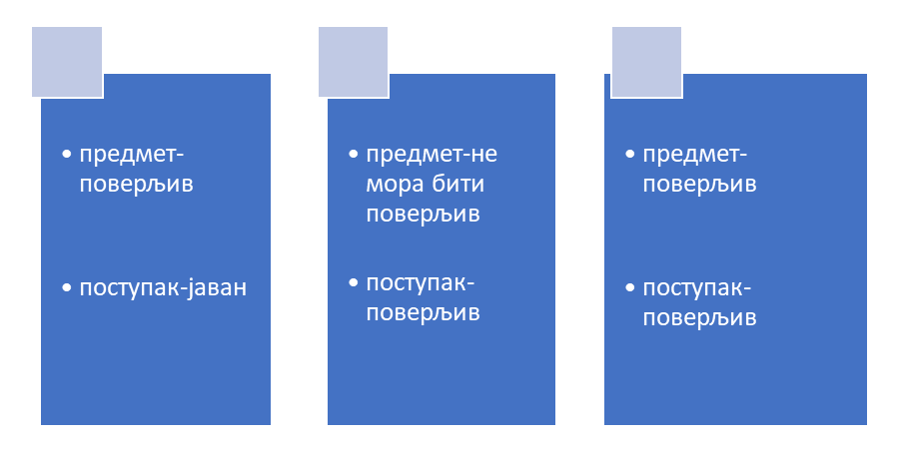

## **ФОРМАЛНО ПИСМО-ОБРАЋАЊЕ ПРАВНОГ ЛИЦА ОРГАНУ ЈАВНЕ ВЛАСТИ О НАМЕРИ УЧЕШЋА НА НАБАВЦИ КОЈА САДРЖИ ТАЈНЕ ПОДАТКЕ**

Формални акт којим се код органа јавне власти истиче намера у поступку поверљивих набавки, односно јавних набавки које садрже тајне податке. Писмо претходи укључивање у поступак поверљиве набавке.

Правно лице писмом мора да да гаранције да ће поступати са тајним подацима у складу са Законом о тајности података, како у поступку преговора тако и у реализацији поверљивог уговора (уколико до тога дође).

## **САСТАНАК СА ПРЕДСТАВНИЦИМА ОРГАНА ЈАВНЕ ВЛАСТИ ОКО БЕЗБЕДНОСНИХ ПИТАЊА ПРЕ ПОКРЕТАЊА ПОСТУПКА**

Орган јавне власти пре започињања поступка преговора и избора уговарача доноси одлуку којом одређује предмет поверљивог уговора, радње у вези са закључењем и извршењем тог уговора и одређује степен тајности података које он садржи. Позив за учешће у поступку поверљивог уговора упућује се у складу са законом који уређује јавне набавке.

Преговори и поступак за избор уговарача у поступку закључења поверљивог уговора одржавају се, односно спроводе у просторији за чување тајних података која испуњава посебне физичко-техничке мере заштите тајних података у органу јавне власти који спроводи поверљиву набавку.

## **ПОПУЊАВАЊЕ ОДГОВАРАЈУЋИХ БЕЗБЕДНОСНИХ УПИТНИКА ЗА ФИЗИЧКА ЛИЦА И ЗА ПРАВНО ЛИЦЕ**

**Подносилац захтева попуњава основни безбедносни упитник, а ако се сертификат захтева за тајне податке степена тајности "ДРЖАВНА ТАЈНА" и "СТРОГО ПОВЕРЉИВО", попуњава и посебан безбедносни упитник.**

**Безбедносни упитници искључиво се попуњавају у складу са Упутсвом за попуњавање. Попуњени и потписани упитник истовремено представља писану сагласност за вршење безбедносне провере, како за физичка лица (запослени у правном лицу) тако и за правна лица.**

**Детаљније погледати**

***(***[*https://nsa.gov.rs/tekst/1229/najcesca-pitanja-i-odgovori.php*](https://nsa.gov.rs/tekst/1229/najcesca-pitanja-i-odgovori.php)***)***

***(***[*https://nsa.gov.rs/extfile/sr/3753/personalna_bezbednost_infolist.pdf*](https://nsa.gov.rs/extfile/sr/3753/personalna_bezbednost_infolist.pdf)***)***

## **ПРОСЛЕЂИВАЊЕ БЕЗБЕДНОСНИХ УПИТНИКА ЗА ФИЗИЧКА ЛИЦА И ЗА ПРАВНО ЛИЦЕ ОРГАНУ ЈАВНЕ ВЛАСТИ**

Ако се сертификат тражи за правно лице и запослене у правном лицу, захтев подноси законски заступник правног лица. Захтев за издавање сертификата лицу које ће у вези са извршавањем уговорених послова са органом јавне власти имати приступ тајним подацима, подноси орган јавне власти Канцеларији Савета за националну безбедност и заштиту тајних података на који се извршавање уговорених послова односи.

Напомињемо да правна лица немају могућност да се директно обраћају Канцеларији Савета за националну безбедност и заштиту тајних података за добијање сертификата.

**Детаљније погледати**

***(***[*https://nsa.gov.rs/extfile/sr/2244/Model_zahteva_za_izd_sertifikata_pl.pdf*](https://nsa.gov.rs/extfile/sr/2244/Model_zahteva_za_izd_sertifikata_pl.pdf) ***)***

## **ДОСТАВЉАЊЕ БЕЗБЕДНОСНОГ УПИТНИКА СА ЗАХТЕВОМ ОРГАНА ЈАВНЕ ВЛАСТИ КАНЦЕЛАРИЈИ САВЕТА ЗА НАЦИОНАЛНУ БЕЗБЕДНОСТ И ЗАШТИТУ ТАЈНИХ ПОДАТАКА НА ДАЉИ ПОСТУПАК**

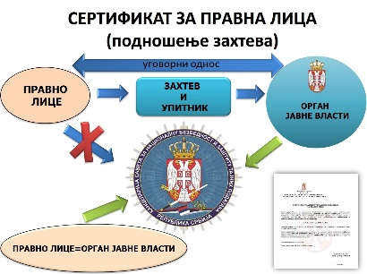 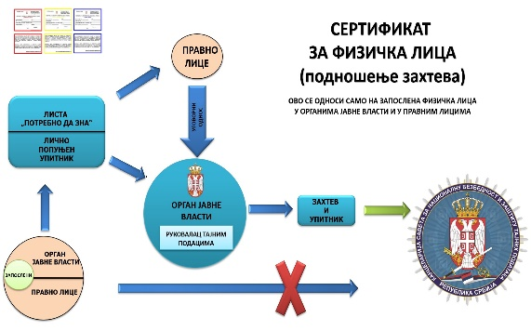

***Шематски приказ поступка издавања сертификата***

## **ПРИПРЕМНИ САСТАНАК ЗАКОНСКОГ ЗАСТУПНИКА ПРАВНОГ ЛИЦА СА КАНЦЕЛАРИЈОМ САВЕТА ЗА НАЦИОНАЛНУ БЕЗБЕДНОСТ И ЗАШТИТУ ТАЈНИХ ПОДАТАКА ОКО ПОСТУПКА ИЗДАВАЊА СЕРТИФИКАТА ПРАВНОМ ЛИЦУ**

**У поступку сертификације правног лица у зависности од тога да ли ће правно лице радити са тајним подацима или ће бити само пружалац услуге потребно је да измени пословну политику што подразумева нормативно уређење рада са тајним подацима, имплементацију стандарда SRPS ISO 27001 (доношење акта о информационој безбедности), примена физичко техничких мера заштите простора предвиђеног за рад са тајним подацима и др.**

**Детаљније погледати**

***Индустријска безбедност – скрипта***

***Посебне мере физичко-техничке заштите тајних података - скрипта***

**Уколико постоји потреба правног лица за комерцијалном акредитацијом неопходно је увођење стандарда SRPS ISO 27001, што подразумева аутоматску промену политике рада са штићеним подацима.**

## **ПОКРЕТАЊЕ ПОСТУПКА БЕЗБЕДНОСНЕ ПРОВЕРЕ**

**У складу са Законом о тајности података Канцеларија Савета поступа по захтевима за издавање сертификата и покреће безбедносне провере ка надлежним органима за вршење истих.**

**Напомињемо да се процедура издавања сертификата за правна лица разликује уколико се орган јавне власти изјасни да ће правно лице радити са тајним подацима у свом седишту.**

**Све информације у вези са током поступка за издавања сертификата за приступ тајним подацима за правна лица доступне су путем онлај консултација.**

***online.konsultacije@nsa.gov.rs***

## **ДОНОШЕЊЕ РЕШЕЊА ЗА ФИЗИЧКА ЛИЦА**

**Након завршене безбедносне провере и на основу увиду у извештај са препоруком Канцеларија Савета доноси решење којим се утврђује право и одобрава издавање сертификата за приступ тајним подацима за физичка лица запослена у правном лицу.**

НАПОМЕНА: Поседовање решења без издатог сертификата не значи могућност приступу тајном податку. Не преузимање сертификата подразумева угожавање националне безбедности Републике Србије, што уједно може представљати и безбедносну сметњу приликом нове провере.

## **АКРЕДИТАЦИЈА ПРОСТОРА, ОПРЕМЕ И ОРГАНИЗАЦИОНИХ УСЛОВА ЗА ЧУВАЊЕ ТАЈНИХ ПОДАТАКА**

**Акредитацијом простора, опреме и процедура Канцеларије Савета има за циљ да утврди да ли је и у којој мери у правном лицу имплементиран Закон о тајности података, да ли је пословна политика уподобљена са наведеним законом, односно да ли је нормативно уређен рад са тајним подацима (да ли су донети одговарајући правилници, процедуре и одлуке) и да ли су у правном лицу на адекватан начин примењене опште и посебне мере заштите тајних података.**

**Напомињемо да орган јавне власти у складу са Уредбом о посебним мерама заштите тајних података које се односе на утврђивање испуњености организационих и техничких услова по основу уговорног односа и поред поседовања одговарајућег сертификата за правна лица, утврђује да ли су испуњени сви услови за рад са тајним подацима у правном лицу, односно може захтевати и додатне услове заштите тајних података везаних за поверљив уговор.**

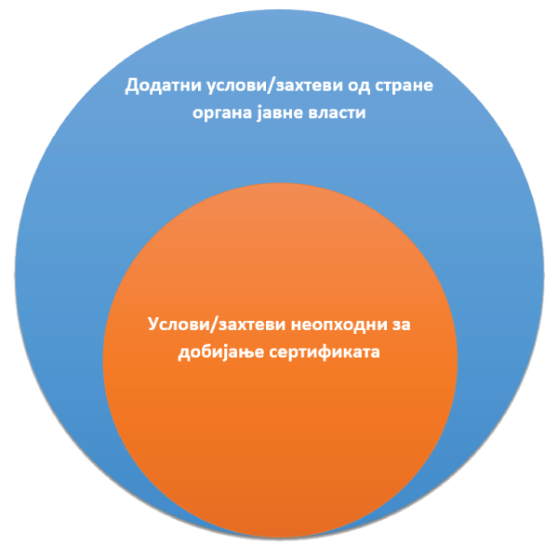

**ПОЈАШЊЕЊЕ:**

**-*Додатни услови/захтеви од стране органа јавне власти*  односе се на поверљиви уговор, односно на услове које орган јавне власти тражи на основу утврђеног поверљивог уговора.**

**-*Услови/захтеви неопходни за добијање сертификата* односе се на Закон о тајности података, односно на то да орган јавне власти пре закључења поверљивог уговора проверава организационе и техничке услове за чување тајних података степена тајности „ДРЖАВНА ТАЈНА”, „СТРОГО ПОВЕРЉИВО”, „ПОВЕРЉИВО” и „ИНТЕРНО“.**

## **ИЗДАВАЊЕ СЕРТИФИКАТА ПРАВНОМ ЛИЦУ**

**Уколико су испуњени сви услови за добијање сертификата за приступ тајним подацима Канцеларија Савета з националну безбедност и заштиту тајних података ће издати сертификат за приступ тајним подацима за правно лице и то само оном правном лицу које ради са тајним подацима у сопственом простору сходно траженом степену тајности.**

**Правним лицима која испуњавају услове за рад са тајним подацима до степена тајности „ИНТЕРНО“, такође ће се издати сертификат уз обавезан услов претходно донетих интерних процедура за рад са тајним подацима и испуњености минимум организационионих и техничих услова за чување тајних података.**

# **КАТАЛОГ ОДЛУКА – ПРЕПОРУКЕ:**

* **Обрасци и упутство за попуњавање безбедносног упитника**
* Образац безбедносног упитника за физичка лица
* Образац безбедносног упитника за правна лица
* Упутство за попуњавање безбедносног упитника
* Изјава
* **Модели захтева за имплементацију Закона о тајности података у органу јавне власти**
* Захтев за давање мишљења Министарства правде (статус органа јавне власти)
* Модел захтева за издавање сертификата за правна лица
* Модел захтева за организацију састанка на тему имплементације Закона о тајности података
* **Модели одлука**
* Модел Акта о информационој безбедности
* Евиденције за рад са тајним подацима
* **Модели образаца**
* Образац о копији документа
* Образац потврде о пријему тајног податка
* **Списак правних лица са којим је склопљен поверљиви уговор са подизвођачем**
* **Списак правних лица са којима је склопљен поверљиви уговор**
* **Упутство о мерама заштите тајних података**
* **Одлукa о одређивању одговорног лица за спровођење мера заштите тајних података у правном лицу**
* **Одлукa o одређивању унутрашње контроле у правном лицу**
* **Изјава о заштити тајних података из тендерске документације**
* **Персонална евиденција-евиденција запослених који поседују сертификат за приступ тајним подацима**
* **Евиденција запослених који имају сертификат, а који ће да учествују у извршењу поверљивог уговора**
* **План заштите тајних података за ванредне и хитне случајеве**
* **Одлукa о одређивању административне зоне**
* **Одлукa о одређивању безбедносне зоне**

# **КАТАЛОГ ПРОПИСА ЗА РАД СА ТАЈНИМ ПОДАЦИМА**

* Закон о тајности података
* УРЕДБА о ближим критеријумима за одређивање степена тајности „ДРЖАВНА ТАЈНА” и „СТРОГО ПОВЕРЉИВО” - "Службени гласник РС", број 46 од 24. маја 2013.
* УРЕДБА о ближим критеријумима за одређивање степена тајности „ПОВЕРЉИВО” и „ИНТЕРНО” у органима јавне власти - "Службени гласник РС", број 79 од 29. јула 2014.
* УРЕДБА о ближим критеријумима за одређивање степена тајности „ПОВЕРЉИВО” и „ИНТЕРНО” у Министарству одбране - "Службени гласник РС", број 66 од 29. јуна 2014.
* УРЕДБА о ближим критеријумима за одређивање степена тајности „ПОВЕРЉИВО” и „ИНТЕРНО” у Министарству унутрашњих послова "Службени гласник РС", број 105 од 29. новембра 2013.
* УРЕДБА о ближим критеријумима за одређивање степена тајности „ПОВЕРЉИВО” и „ИНТЕРНО” у Безбедносно-информативној агенцији "Службени гласник РС", број 70 од 7. августа 2013.
* УРЕДБА о ближим критеријумима за одређивање степена тајности „ПОВЕРЉИВО” и „ИНТЕРНО” у Канцеларији Савета за националну безбедност и заштиту тајних података "Службени гласник РС", број 86 од 30. септембра 2013.
* УРЕДБА о посебним мерама заштите тајних података које се односе на утврђивање испуњености организационих и техничких услова по основу уговорног односа "Службени гласник РС", број 63 од 19. јула 2013.
* УРЕДБА о посебним мерама физичко-техничке заштите тајних података "Службени гласник РС", број 97 од 21. децембра 2011.
* УРЕДБА о посебним мерама надзора над поступањем са тајним подацима „Службени гласник РС“, број 90 од 30. новембра 2011.
* УРЕДБА о посебним мерама заштите тајних података у информационо-телекомуникационим системима "Службени гласник РС", број 53 од 20. јула 2011.
* УРЕДБА о начину и поступку означавања тајности података, односно докумената "Службени гласник РС", број 8 од 11. фебруара 2011.
* УРЕДБА о садржини, облику и начину вођења евиденција за приступ тајним подацима "Службени гласник РС", број 89 од 29. новембра 2010.
* УРЕДБА о садржини, облику и начину достављања сертификата за приступ тајним подацима „Службени гласник РС“, број 54 од 4. августа 2010.
* УРЕДБА о увећању плате државних службеника и намештеника који обављају послове у вези са заштитом тајних података у Канцеларији Савета за националну безбедност и заштиту тајних података и Министарству правде "Службени гласник РС", број 79 од 29. октобра 2010.
* УРЕДБА о обрасцима безбедносних упитника "Службени гласник РС", број 30 од 07. маја 2010.
* -ПРАВИЛНИК о службеној легитимацији и начину рада лица овлашћених за вршење надзора "Службени гласник РС", бр. 85 од 27. септембра 2013, 71 од 11. јула 2014.

**ОСТАЛИ ПРОПИСИ**

* Стратегија националне безбедности
* Стратегија одбране
* Закон о основама уређења служби безбедности
* Закон о одбрани и Закон о Војсци Србије
* Закон о полицији
* Закон о спољним пословима
* Закон о Безбедносно-информативној агенцији
* Закон о Војнобезбедносној агенцији и Војнообавештајној агенцији
* Законик о кривичном поступку и Кривични законик
* Закон о организацији и надлежности државних органа у сузбијању организованог криминала, тероризма и корупције
* Закон о државним службеницима
* Закон о информационој безбедности
* Закон о јавним набавкама и Уредба о јавним набавкама у области одбране и безбедности "Службени гласник РС", број 93 од 1. јула 2020.
* Закон о електронским комуникацијама
* Закон о пореском поступку и пореској администрацији
* Закон о заштити узбуњивача
* Закон о приватном обезбеђењу

# **ЛИТЕРАТУРА**

* ОСНОВЕ ОБРАДЕ И ЗАШТИТЕ ПОДАТАКА - ПРИРУЧНИК
* СИСТЕМ ЗАШТИТЕ ТАЈНИХ ПОДАТАКА – СКРИПТА
* ПОСТУПАК ИЗДАВАЊА БЕЗБЕДНОСНОГ СЕРТИФИКАТА - СКРИПТА
* УНУТРАШЊА КОНТРОЛА НАД РАДОМ СА ТАЈНИМ ПОДАЦИМА - ПРИРУЧНИК
* УМАЊИВАЊЕ ИНСАЈДЕРСКЕ ПРЕТЊЕ – СКРИПТА
* ИНДУСТРИЈСКА БЕЗБЕДНОСТ - СКРИПТА

**КАНЦЕЛАРИЈА САВЕТА ЗА НАЦИОНАЛНУ БЕЗБЕДНОСТ**

**И ЗАШТИТУ ТАЈНИХ ПОДАТАКА**

**Адреса електронске поште за заказивање онлине консултацијa:** **online.konsultacije@nsa.gov.rs**

**Адреса електронске поште за заказивање брифинга:** **termini.sertifikati@nsa.gov.rs**

**wеб:** **www.nsa.gov.rs**